ОДНОШАГОВЫЕ МЕТОДЫ РЕШЕНИЯ ЗАДАЧИ КОШИ ДЛЯ ОБЫКНОВЕННЫХ ДИФФЕРЕНЦИАЛЬНЫХ УРАВНЕНИЙ
В работе предусмотрено изучение явных и неявных методов решения систем ОДУ на примере применения одношаговых методов Рунге-Кутта.
Одношаговые методы – это методы, в которых для нахождения решения в некоторой точке отрезка t_{n+1} используется информация о решаемой задаче только на отрезке ( t_{n},t_{n+1} ) длиной в один шаг. Сначала рассматривается случай решения одного обыкновенного дифференциального уравнения первого порядка:
на равномерной сетке с шагом τ, т. е. во множестве точек {t_{n} = nτ}, n = 0,1,2. Если точное решение задачи (9.1), обозначено через y_{n}, а через u_{n} — приближенное решение в момент времени t_{n}, то погрешностью приближенного метода на шаге n называется разница ε_{n} = u_{n} - y_{n}.
Дальше рассматривается случай решения системы ОДУ первого порядка 9.1.

9.1 Явные и неявные методы Рунге-Кутта

Методы Рунге-Кутта базируются на использовании сокращенного ряда Тейлора, но не требуют вычисления производных высоких порядков. Для объяснения разложим точное решение y_{n+1} = у(t_{n} + τ) задачи (9.1) вокруг узла сетки t_{n} в ряд Тейлора p–го порядка, получим:

Основная идея построения явных методов Рунге-Кутта p–го порядка заключается в замене части ряда Тейлора
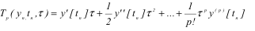
функцией , которая содержит значение правой части уравнения f(t,y) в промежуточных точках отрезка [t_{n},t_{n+1}] и приближает T_{P}(у_{n},t_{n} ,τ) с точностью до p–го порядка
где С – константа, которая не зависит от шага τ.
Общая запись метода Рунге-Кутта:
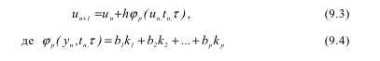
b_{i} – константы, а k_{i} имеют следующий рекурсивный вид
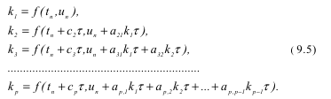
Методы, определенные формулами (9.3 - 9.5), называются явными методами Рунге-Кутта из-за того, что в этих методах следующие приближенные значения находят прямым расчетом по формулам (9.4) и (9.5). Методы Рунге-Кутта разных порядков отличаются количеством членов в выражении (9.4). Наибольшее распространение получил метод четвертого порядка, который имеет следующую формулу приближения:
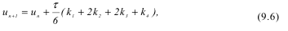
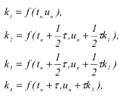
Где

Пример 9.1. Рассмотрим решение задачи Коши:
на отрезке по формулам Рунге-Кутта четвертого порядка с помощью пакета Mathematica. Выберем шаг h = 0,1, составим программу решения и определения максимальной погрешности полученного решения. Определим в Mathematica правую часть уравнения и вычисления членов формулы Рунге-Кутта:
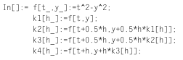
Введем границы отрезка интегрирования, начальные данные и количество шагов:
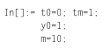
Длина шага:
Массив для сохранения результата расчетов:
Значение функции в исходной точке известно. Запишем его в массив результатов:
Итерационный процесс задается следующим циклом:
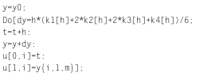
В результате, необходимо вывести массив U, который содержит значение переменной t, и соответствующие им значения функции, у(t).

Система дифференциальных уравнений, которая решается, может быть жесткой, когда она описывает модели объектов, которые создаются формальным объединением систем с разными постоянными времени (например, модели инерционного объекта и малоинерционного контролера). Однако в общем случае жесткость может проявляться в результате объединения и взаимодействия нежестких систем. В этом случае решение объединенной системы может существенно отличаться от решений отдельных систем. Во время численного интегрирования таких уравнений явными методами возникают трудности, которые заключаются в том, что после угасания переходных процессов в «быстрых» составных решения, любая попытка увеличения шага интегрирования предопределяет экспоненциальный рост погрешности решения через потерю его стойкости. Поэтому были разработаны специальные неявные методы численного решения жестких уравнений, основная цель использования которых, — обеспечить возможность изменения шага вычислений в широких пределах и обеспечить независимость результатов от исходных данных на разных отрезках решения. Примером таких методов может быть неявный метод Рунге-Кутта четвертого порядка:
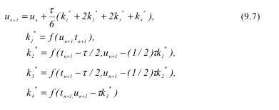
Сравнивая выражения для неявного метода (9.7) с формулами явного метода (9.6), нетрудно увидеть их подобие, за исключением того, что точки начала и конца интервала поменялись местами (соответственно начальное значение у берётся в конечной точке, можно взять из 1-го задания) , и отсчет независимого параметра t ведется в обратном направлении (назад) (т.е. в цикле будет t=t-h и y=y-dy). Как и раньше, глобальная погрешность неявного метода k-го порядка оценивается величиной O(τ^{k}), а локальная — величиной O(τ^{k+1}).
Применение неявного метода Рунге-Кутта превращает задачу интегрирования жестких дифференциальных уравнений в задачу решения нелинейных алгебраических уравнений (9.7) относительно u_{n+1}. В этом случае сложность нелинейного алгебраического уравнения растет с ростом количества оценок параметров k_{i}, что используются в разных формулах.

9.2 Вложенные формулы Рунге-Кутта

Для повышения вычислительной эффективности численного интегрирования дифференциальных уравнений и контроля пошаговой погрешности были разработаны методы, названные вложенными методами Рунге-Кутта. Основная идея заключается в выполнении шага от точки t_{n} к t_{n+1} двумя методами порядка точности p и p + 1, для того, чтобы получить оценку погрешности интегрирования методом порядка p:
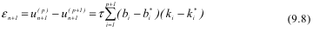
здесь некоторые b_{i} и k_{i}, отсутствующие, в методе р–го порядка, принимают нулевые значения. Формулу погрешности (9.8) можно упростить, если из возможного множественного числа методов разных порядков подобрать такие, для которых оценки производных k_{i} совпадают. Такие исследования проведены Фельбергом для сочетания методов Рунге-Кутта разного порядка. Ниже приведены формулы наиболее распространенного на сегодня метода Фельберга 4(5), который совмещает методы Рунге-Кутта четвертого и пятого порядков и имеет погрешность аппроксимации порядка τ⁴ и τ⁵ соответственно:
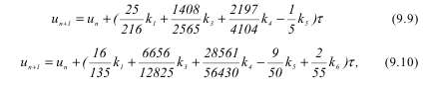
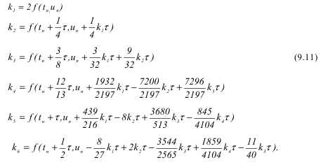
Где

Оценка погрешности, которая получена вычитанием уравнений (9.9) и (9.10), равняется:
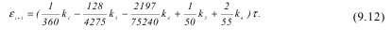
Пример 9.2. Решим задачу Коши из примера 9.1 по формуле Фельберга 4(5).
Выберем шаг h = 0,1, составим программу решения и определение максимальной погрешности полученного решения:

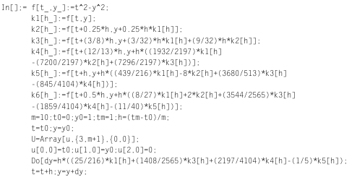
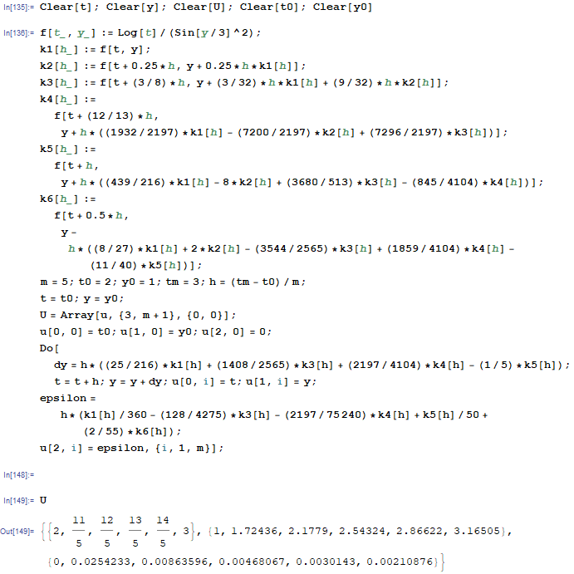
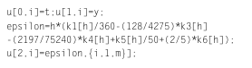

В результате массив U содержит значение переменной t, соответствующие им значения функции у(t), и значение оценки погрешности на каждом шаге:
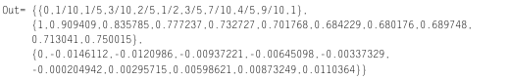

9.3 Числовое решение систем уравнений
Приведенные выше расчетные формулы Рунге-Кутта решения задачи Коши для дифференциального уравнения первого порядка легко переносятся на случай численного решения системы дифференциальных уравнений первого порядка. Для этого систему дифференциальных уравнений первого порядка достаточно записать в векторной форме. Пусть нужно найти решение задачи Коши для системы дифференциальных уравнений первого порядка, решенных относительно производных
Введём следующие векторные обозначения

В используемых обозначениях задача Коши будет иметь вид:

по такой же форме, как рассмотрена выше задача (9.1). Формальное отличие заключается в том, что в соответствующие соотношения вместо скалярных величин входят векторы. Поэтому к векторному дифференциальному уравнению (9.15) можно применить каждый из численных методов, которые приведены в этой работе. Приведем пример векторных формул решения системы дифференциальных уравнений методом Рунге-Кутта четвертого порядка для системы, записанной в виде (9.15):
Формулы (9.16) по форме совпадают с формулами для одного дифференциального уравнения первого порядка. Приведем пример их использования.

Пример 9.3 Задана задача Коши
Аналогично примеру 9.1, составим программу решения данной задачи на промежутке [0, 1] с шагом 0,1.
Выведем первые 10 значений полученного приближенного решения задачи
Результаты решения методом Рунге-Кутта

9.4 Сходимость методов Рунге-Кутта

Для практических применений важна оценка поведения решения дифференциального уравнения (системы уравнений) в зависимости от выбранного значения шага вычислений τ. Для методов Рунге-Кутта высших порядков с их достаточным запасом точности решения желательна максимизация значений шага τ для уменьшения общего числа оценок правой части решаемого уравнения или общего времени вычислений. Однако явные методы решения не позволяют этого сделать, поскольку для них существуют ограничение вида:
λ_{max} – максимальное собственно значение матрицы Якоби J = df/dy для правой части решаемой системы дифференциальных уравнений (9.13). Если решается только одно уравнение типа (9.1), то λ_{max} определяется значением производной части от правой части этого уравнения, то есть
В случаях, когда для «жестких» дифференциальных уравнений матрица Якоби имеет достаточно разнесенные собственные значения ( λ_{max} / λ_{min} = =10⁶ -10⁹), вычисления, должны проводиться только с шагом, который определяется λ_{max} по формуле (9.18), даже на участке с медленным изменением решения, обусловленным значением λ_{min}. В результате общее число шагов решения недопустимо растет, что очень ограничивает применение методов Рунге-Кутта для моделирования широкополосных информационных систем, которые составляют основу инструментария информационных технологий. Для явного метода Рунне-Кутта четвертого порядка числитель формулы (9.18) равняется с = 2.7853, а для методов третьего порядка - только 2.5, то есть с увеличением порядка метода его сходимость растет. Приведем условия стойкости неявных методов Рунге-Кутта:
- явного
Решение неравенств типа (9.19) для разных τ представляет непростую задачу, потому условия стойкости принято отображать в графической форме. На рис.9.1,а приведены графики функций M(λτ) для явных методов Рунге-Кутта разных порядков, а на рис.9.1,б - неявных методов.
а)
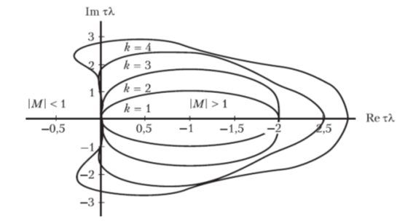
б)

Сравнивая условия (9.19) –(9.20), можно сделать вывод, что области стойкости неявных методов Рунге-Кутта могут быть построены из областей стойкости явных методов заменой τλ на - τλ и изменением знака неравенства. Однако при этом изменяется и правило оценки стойкости решений: теперь точки внутри графа характеризуют неустойчивые развязки, а вне графа — стойкие. На рис.9.1,б видно, что методы первого и второго порядков (k ≤ 2 ) являются А- стойкими, то есть области их абсолютной стойкости включают всю левую полуплощадь Re(τλ) ≤ 0, где λ — собственные значения матрицы Якоби для правой части решаемого уравнения. Для k = 3,4, они, с одной стороны A(α) - стойкие, потому что области их абсолютной стойкости включают неограниченный клин arg(-τλ)<α, а c другой — жестко стойкие, поскольку области их стойкости ограничены частью левой полуплоскости, при этом вокруг начала координат обеспечивается не только стойкость, но и точность.

9.5 Средства пакета Mathematica для численного интегрирования систем обыкновенных дифференциальных уравнений

В пакете Mathematica предусмотрены стандартный оператор Ndsolve для решения ОДУ в форме Коши, который имеет формат:
С его помощью можно реализовать, в частности, и метод Рунге-Кутта-Фельберга 4(5), если в формат включить опцию желаемого метода:
При этом осуществляется автоматический выбор шага вычислений τ, исходя из особенностей задачи, которая решается. Проиллюстрируем применение стандартного оператора на задачах, ранее рассмотренных в примерах 9.1 и 9.3. Например, решение задачи из примера 9.1 у’ = t² - y², t₀ = 0, y₀ = 1 в интервале времени [0, 0,5] выполняется записью:
Получена интерполяционная функция, которая определяет приближенное решение уравнение на заданном отрезке времени. С помощью подстановки определим функцию
Получим значение приближенного решения задачи для момента времени t=0,2 с помощью следующей записи:
Следующая задача Коши во временном интервале [0, 0,9] из примера 9.3 решается явным методом Рунге-Кутта, следующим образом:
С помощью подстановки определим соответствующие функции
Получим значение приближенного решения системы для функции у[t] для момента времени t=0,9:
В таблице для этого же примера было получено такое же значение у₂ = 1.47362 явным методом Рунге-Кутта.

Порядок выполнения лабораторной работы
1. Запрограммировать на языке пакета Mathematica решения заданного дифференциального уравнения явным методом Рунге - Кутта четвертого порядка (9.6) и выполнить решение при нескольких значениях шага, пока решение не станет разбегаться. (Для этого взять ε=0,0015. За основу для сравнения взять количество шагов равное 10, составить таблицу отклонений соответствующих результатов при одинаковых значениях, но разном количестве шагов, далее выбрать максимальное отклонение из таблицы и определить общую разницу по формуле: eps=max/(2^4-1). Как только, при каком-то размере шага, полученное значение превысит ε, значит надо остановиться).
2. Запрограммировать на языке пакета Mathematica решения заданного дифференциального уравнения неявным методом Рунге - Кутта 4(5) и выполнить решение при максимальных значениях шага из пункта 1.
3. Запрограммировать на языке пакета Mathematica решения заданного дифференциального уравнения вложенным явным методом Рунне - Кутта четвертого порядка (9.8) и выполнить решение при максимально возможном шаге h_{max}, найденном в пункте 1.
4. Пользуясь стандартными операторами пакета Mathematica, найти решение заданного дифференциального уравнения вложенным явным методом Рунге – Кутта и сравнить пошаговые погрешности решений, полученных в пунктах 1, 2 и 4.
5. Пользуясь стандартными операторами пакета Mathematica, найти решение заданного дифференциального уравнения неявным методом Рунге – Кутта. Постройте соответствующие графики во времени.
Варианты заданий

